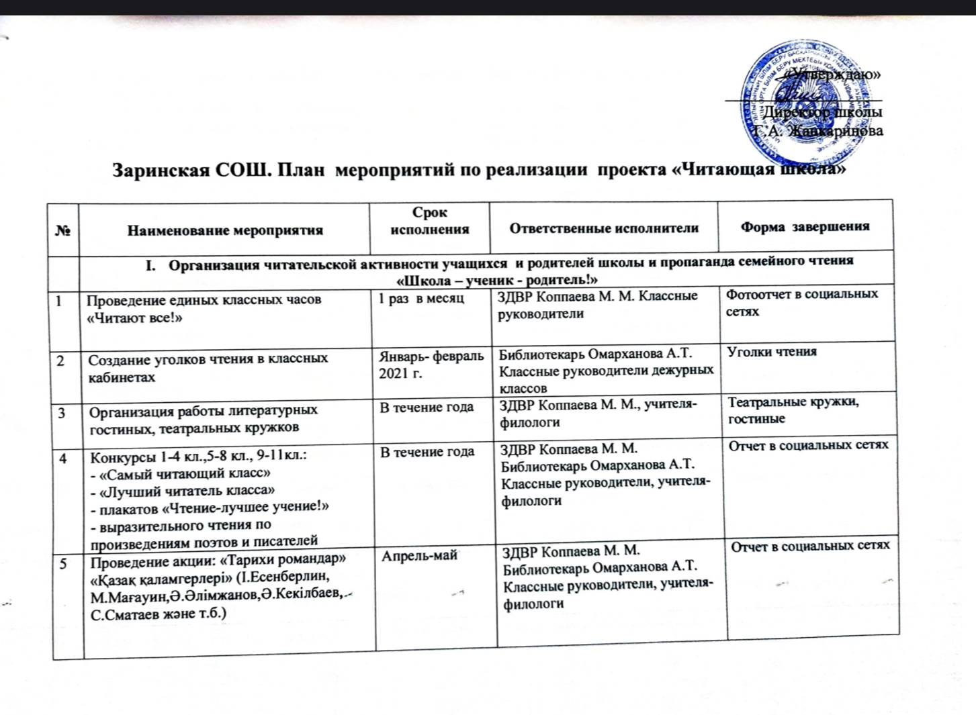

6 | Обзор книг писателей-юбиляров «Дни великой личности» | В течение года | Библиотекарь Омарханова А.Т. | Отчет в социальных сетях
7 | Участие в проекте «READx» (выбор книг, чтение книг, дискуссии по прочитанным книгам) | апрель | ЗДВР Коппаева М. М. Библиотекарь Омарханова А.Т.  Классные руководители, учителя-филологи | Отчет в социальных сетях
8 | Книжный вызов « Успешный читатель»  1-11класс | май | ЗДВР Коппаева М. М. Библиотекарь Омарханова А.Т.  Классные руководители, учителя-филологи | Отчет в социальных сетях
9 | «Пятиминутные чтения» 1-4 кл | В течение года | Учителя начальных классов | Конкурс быстрого чтения
10 | «Час тихого чтения» 1-11 кл | В течение года | Библиотекарь Омарханова А.Т. | Улучшение качеств а чтения
11 | Проект «100 книг» по созданию списка книг для учащихся школы | Март-май 2021 | ЗДВР Коппаева М. М. Библиотекарь Омарханова А.Т.  Классные руководители, учителя-филологи | Список книг
12 | «Bookcrossing»  Книгопутешествия.  1-11классы | Май 2021 г | Библиотекарь Омарханова А.Т.  Классные руководители | Увеличение количества читающих
- Семья –книги: возрождение лучших традиции семейного чтения

1 | Создание видеороликов,презентации детских книг для родителей  «Менің кітапханамдағы кітаптар» | Сентябрь 2021 | Библиотекарь Омарханова А.Т., учителя-филологи | Видеоролики,презентации
2 | Выступления на родительских собраниях « Как и что читать детям?», «Читающие родители-читающий ребенок» | февраль | Библиотекарь Омарханова А.Т. | Протоколы, отчет в социальных сетях
3 | Материнский всеобуч « Анамның сүйікті кітабы» | Ноябрь 2021 г. | Библиотекарь Омарханова А.Т. | Протоколы, отчет в социальных сетях
4 | Мастер-класс « Әкем оқыған кітап» | Декабрь 2021 | Библиотекарь Омарханова А.Т. | Протоколы, отчет в социальных сетях
5 | Проведение конкурсов видеороликов 1- 11кл.:  - «Оқырман ана»  - «Кітаппен дос болайық»  -« Отбасымның ең ғажап кітап» | Май –апрель | ЗДВР Коппаева М. М. Библиотекарь Омарханова А.Т.  Классные руководители | отчет в социальных сетях
6 | Организация работы клуба семейного чтения «Кітапқұмар» | Январь 2022г | ЗДВР Коппаева М. М. Библиотекарь Омарханова А.Т.  Классные руководители | отчет в социальных сетях
7 | Акция 1- 11классы « Книжка из детства – в наследство» ( любимые книги детсва учителей и родителей) | Февраль 2022 | ЗДВР Коппаева М. М. Библиотекарь Омарханова А.Т.  Классные руководители | отчет в социальных сетях,пополнение фонда школьной библиотеки
- Способы взаимодействия и социального партнерства с учреждениями культуры «Школа-библиотеки», организация совместной работы школьной библиотеки с культурно-воспитательными организациями.

1 | Участие в проектах:  - « Павлодар балаларға оқиды»  - «Семьи волшебное тепло»  В акции:  -хит-парад «библиотечное лето 2021года» | Май  -июнь | ЗДВР Коппаева М. М. Библиотекарь Омарханова А.Т.  Классные руководители, учителя-филологи | отчет в социальных сетях
2 | Дни общения в библиотеке «Кітаппен бірге әлемді ашамыз» ( в дни школьных каникул) | В течение года | ЗДВР Коппаева М. М. Библиотекарь Омарханова А.Т.  Классные руководители | отчет в социальных сетях, в СМИ
3 | Организация летних чтений «Лето с книгой» | Май-август | ЗДВР Коппаева М. М. Библиотекарь Омарханова А.Т.  Классные руководители | отчет в социальных сетях, в СМИ
4 | Конкурсы 1-11кл  -« Лучший семейный формуляр»  -« Кітап оқитын отбасы –ғасыр үлгісі» | март | ЗДВР Коппаева М. М. Библиотекарь Омарханова А.Т.  Классные руководители | отчет в социальных сетях, в СМИ
5 | Формирование банка « Ең үздік оқырман» | В течение года | Библиотекарь Омарханова А.Т. | Банк данных
1 | Цифровизация школьной библиотеки | В течение года | Библиотекарь Омарханова А.Т | Цифровой банк данных
2 | Укрепление материально-технической базы данных школьной библиотеки | В течение года | Директор школы Жанкаринова Г.А | Мебель школьной библиотеки,оборудование
3 | Пополнение фонда школьной библиотеки  художественной литературой за счет  - Приобретения  -Проведения акции среди родителей и школьников  - реализации проекта «Мектепке тағзым»  - привлечения спонсоров | В течение года | ЗДВР Коппаева М. М. Библиотекарь Омарханова А.Т. | Фонд школьной библиотеки
V. Работа с кадрами.

1 | Повышение уровня читательской компетенции учителей и библиотекаря через участие в вебинарах и семинарах | В течение года | Администрация школы | Повышение уровня читательской компетенции учителей и библиотекаря
2 | Организация онлаин-планерки «Новинки школьной библиотеки» | В течение года | Библиотекарь Омарханова А.Т. | Повышение уровня читательской компетенции учителей
3 | День презентации» «Домашняя библиотека учителя» | В течение года | Библиотекарь Омарханова А.Т. | Повышение уровня читательской компетенции учителей
4 | «Подари книгу школьной библиотеке»  Акция среди учителей школы | В течение года | Библиотекарь Омарханова А.Т. | Пополнение материальной базы
- Позиционирование чтения в СМИ и социальных сетях

1 | Ведение постоянной рубрики в инстаграм «Читать не вредно-вредно –не читать» | В течение года | Библиотекарь Омарханова А.Т | отчет в социальных сетях, в СМИ
2 | Разработка и размещение роликов о пользе семейного чтения на сайте школы и в социальных сетях | В течение года | Библиотекарь Омарханова А.Т, учителя-филологи | отчет в социальных сетях, в СМИ
3 | Создание инфографикии плакатов о роли чтения и размещение на сайте школы и социальных сетях | В течение года | Учителя –филологи, учитель информатики | отчет в социальных сетях, в СМИ
4 | Создание буклетов для родителей «Как воспитать читателя» | Март | Библиотекарь Омарханова А.Т, учителя-филологи | отчет в социальных сетях, в СМИ
5 | Провести выставку –презентацию «Моя любимая книга» | Февраль | Библиотекарь Омарханова А.Т | отчет в социальных сетях, в СМИ
6 | Размещение публикации в местных и республиканских СМИ в рубрике « Самая читающая школа», «Самая читающая семья, «Книги,которые читаем всей семьей», «Обзор книг для семейного чтения». | В течение года | Библиотекарь Омарханова А.Т | отчет в социальных сетях, в СМИ

